Informations pratiques  Evelyne Piccoli Présidente de l’Association Sirius69 Psychothérapeute Médiatrice en Constellations Familiales et Systémiques 06 17 46 71 13 17 Rue Auguste Comte 69002 Lyon contactsirius69@gmail.com www.sirius69.com Lieu des Constellations Espace Condé 9 Rue de Condé Lyon 69002 ! Entrez par la rue ! 50 m après le n°9 M° Perrache Attention : La porte de la salle sera fermée à 9h15  Les 4 causes principales de problèmes systémiques :  - Principe de « Vérité – Réalité » - L’exclusion qui représente +- 80% des pathologies ! - Le non respect de la « Place » - Le déséquilibre entre « Donner et Recevoir » 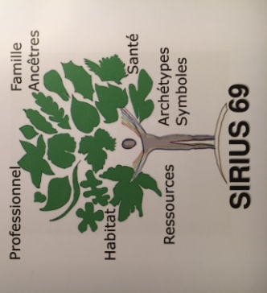 | En tant que participant ou observateur, il y a de toujours de la place, dans ce cas, merci de vous inscrire par sms.  Mais pour poser votre Constellation, il y a environ 3 mois d’attente et un rdv de préparation obligatoire.  Informations pour le bon déroulement des séances  - Arrivée recommandée dès 8h20, la séance débute à 9h précise et se termine au environ de 19h  - Il est impératif de préparer en amont sa Constellation  - Il est recommandé de se préparer dès la veille, en se reposant, pour arriver en forme et à l’heure le jour de la Constellation  - Pour les représentants, merci de ne pas quitter la pièce pendant la Constellation ; ou de lever la main si le besoin de quitter la représentation se fait sentir  - La pause déjeuner est prévue au environ de 13h  - 6 ou 7 Constellations sont prévues par journée  - Il est conseillé de tenir un carnet de route des Constellations déjà posées pour structurer le travail  - Les personnes qui ne connaissent pas les Constellations sont priées d’assister à une des conférences d’informations animée par Laurène Regout 06 46 45 57 87.  Pour les personnes qui ne peuvent y assister, prendre un rdv individuel avec Evelyne 06 17 46 71 13

